

ΕΛΛΗΝΙΚΗ ΔΗΜΟΚΡΑΤΙΑ
ΕΠΙΜΕΛΗΤΗΡΙΟ ΑΙΤΩΛΟΑΚΑΡΝΑΝΙΑΣ

ΔΕΛΤΙΟ ΤΥΠΟΥ

Αγρίνιο, 13 Οκτωβρίου 2025

Πρόσκληση συμμετοχής στην Έκθεση AGROWN 2025
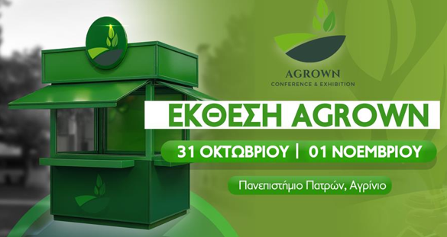
Το Επιμελητήριο Αιτωλοακαρνανίας ενημερώνει τις επιχειρήσεις – μέλη του καθώς και κάθε ενδιαφερόμενο ότι το 3ο Αγροδιατροφικό Συνέδριο και η παράλληλη Έκθεση AGROWN 2025, με θέμα «Η επόμενη γενιά του Αγροδιατροφικού Κλάδου», θα πραγματοποιηθούν στο campus του Πανεπιστημίου Πατρών στο Αγρίνιο, το διήμερο 31 Οκτωβρίου – 1 Νοεμβρίου 2025.
Στο επίκεντρο του φετινού θεσμού βρίσκονται οι νέοι άνθρωποι, οι τεχνολογίες, τα εργαλεία και οι στρατηγικές που διαμορφώνουν το αύριο της αγροδιατροφής σε ένα παγκόσμιο περιβάλλον γεμάτο προκλήσεις αλλά και μεγάλες ευκαιρίες.
Παράλληλα με το Συνέδριο, θα λειτουργήσει Έκθεση προϊόντων και υπηρεσιών αγροδιατροφής, προσφέροντας στους εκθέτες τη δυνατότητα:
- να αναδείξουν προϊόντα ΠΟΠ, ΠΓΕ και υψηλής γαστρονομικής αξίας,
- να δικτυωθούν με κορυφαίους εκπροσώπους του κλάδου,
- και να γνωρίσουν καινοτόμες τεχνολογίες που ενισχύουν την παραγωγή και την εξωστρέφεια των επιχειρήσεων.

🎯 Στόχοι της Έκθεσης AGROWN:
- Προβολή ποιοτικών αγροδιατροφικών προϊόντων της Περιφέρειας Δυτικής Ελλάδας
- Σύνδεση με startups και επιχειρήσεις που προωθούν τον ψηφιακό μετασχηματισμό της αγροδιατροφής
- Ενίσχυση της εξωστρέφειας και των εξαγωγικών δυνατοτήτων των επιχειρήσεων
- Δημιουργία εμπειρίας επισκεπτών μέσα από περίπτερα σε διαμορφωμένο εξωτερικό χώρο του Πανεπιστημίου.
Το Επιμελητήριο Αιτωλοακαρνανίας προσκαλεί τα μέλη του να συμμετάσχουν στην Έκθεση AGROWN 2025, αξιοποιώντας την ευκαιρία να προβληθούν σε ένα στοχευμένο κοινό, να ενισχύσουν συνεργασίες και να ανακαλύψουν νέες τεχνολογίες που διαμορφώνουν το μέλλον του αγροδιατροφικού τομέα.
Η διοργάνωση του Συνεδρίου και της Έκθεσης AGROWN 2025 πραγματοποιείται από τους ειδησεογραφικούς οργανισμούς «ΠΕΛΟΠΟΝΝΗΣΟΣ» και «ΣΥΝΕΙΔΗΣΗ», με συνδιοργανωτές την Περιφέρεια Δυτικής Ελλάδας, την Περιφερειακή Ένωση Δήμων (ΠΕΔ), τον Δήμο Αγρινίου και το Πανεπιστήμιο Πατρών,
υπό την αιγίδα του Υπουργείου Αγροτικής Ανάπτυξης και Τροφίμων.
📞 Πληροφορίες συμμετοχής:
Τηλέφωνο: 2610 312530
🌐 www.agrown.gr .

ΑΠΟ ΤΗ ΔΙΟΙΚΗΣΗ

